องค์การบริหารส่วนตำบลทุ่งขนาน ได้จัดทำโครงการส่งเสริมการมีส่วนร่วมในการพัฒนาท้องถิ่น เพื่อเพิ่มประสิทธิภาพการบริการประชาชน โดยการจัดให้มีการบริการในด้านต่างๆตามภารกิจขององค์การบริหารส่วนตำบลทุ่งขนาน ในวันนี้ได้ลงพื้นที่ หมู่ที่ 11 บ้านเขานมนาง หมู่ 12 บ้านโพธิ์ศรี เพื่อรับทราบปัญหาความต้องการของประชาชน และบริหารองค์กรให้ขับเคลื่อนไปด้วยความเรียบร้อย
วันที่ 28 กุมภาพันธ์ 2565 เวลา 09.00 - 16.30 น.

หมู่ 11 บ้านเขานมนาง

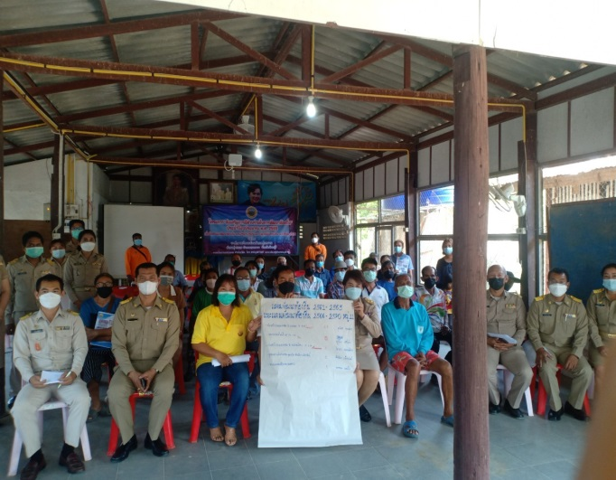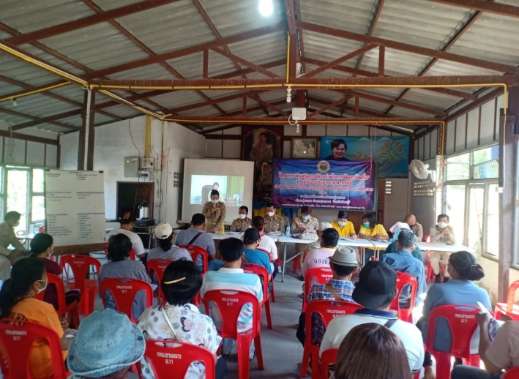

หมู่ 12 บ้านโพธิ์ศรี
